

Совет муниципального образования Усть-Лабинский район
седьмого созыва

РЕШЕНИЕ

9 декабря 2021 года № 9 протокол № 20

г. Усть-Лабинск
Краснодарский край

В соответствии со статьями 32, 33 Градостроительного Кодекса Российской Федерации, руководствуясь главой 4 Положения о порядке организации и проведения публичных слушаний, общественных обсуждений в муниципальном образовании Усть-Лабинский район, утвержденного решением Совета муниципального образования Усть-Лабинский район от 13 ноября 2018 года № 5 протокол № 58, Совет муниципального образования Усть-Лабинский район р е ш и л:
О внесении изменений в правила землепользования и застройки
Воронежского сельского поселения Усть-Лабинского района,
утвержденные решением Совета Воронежского сельского поселения
Усть-Лабинского района от 9 июня 2014 года № 2 протокол № 81

1. Внести изменения в правила землепользования и застройки Воронежского сельского поселения Усть-Лабинского района, утвержденные решением Совета Воронежского сельского поселения Усть-Лабинского района от 9 июня 2014 года № 2 протокол № 81 согласно приложению к настоящему решению.

2. Сектору по обеспечению деятельности Совета муниципального образования Усть-Лабинский район (Бондаренко Т.А.) обеспечить опубликование настоящего решения в газете «Усть-Лабинск Инфо» и размещение на официальном сайте органов местного самоуправления муниципального образования Усть-Лабинский район в сети «Интернет» http://www.adminustlabinsk.ru/.
3.Настоящее решение вступает в силу со дня его официального опубликования.

Председатель Совета  муниципального образования  Усть-Лабинский район  Б.Г. Поликин | Исполняющий обязанности  главы муниципального образования  Усть-Лабинский район  Н.С. Маркина
ПРИЛОЖЕНИЕ
к решению Совета муниципального
образования Усть-Лабинский район
от 9 декабря 2021 года
№ 9 протокол № 20

ВНЕСЕНИЕ ИЗМЕНЕНИЙ В ПРАВИЛА
ЗЕМЛЕПОЛЬЗОВАНИЯ И ЗАСТРОЙКИ
ВОРОНЕЖСКОГО СЕЛЬСКОГО ПОСЕЛЕНИЯ
УСТЬ-ЛАБИНСКОГО РАЙОНА

В правила землепользования и застройки Воронежского сельского поселения Усть-Лабинского района, утвержденные решением Совета Воронежского сельского поселения Усть-Лабинского района от 9 июня 2014 года № 2 протокол № 81 внести следующие изменения:
1. На карте градостроительного зонирования отобразить приаэродромную территорию.

2
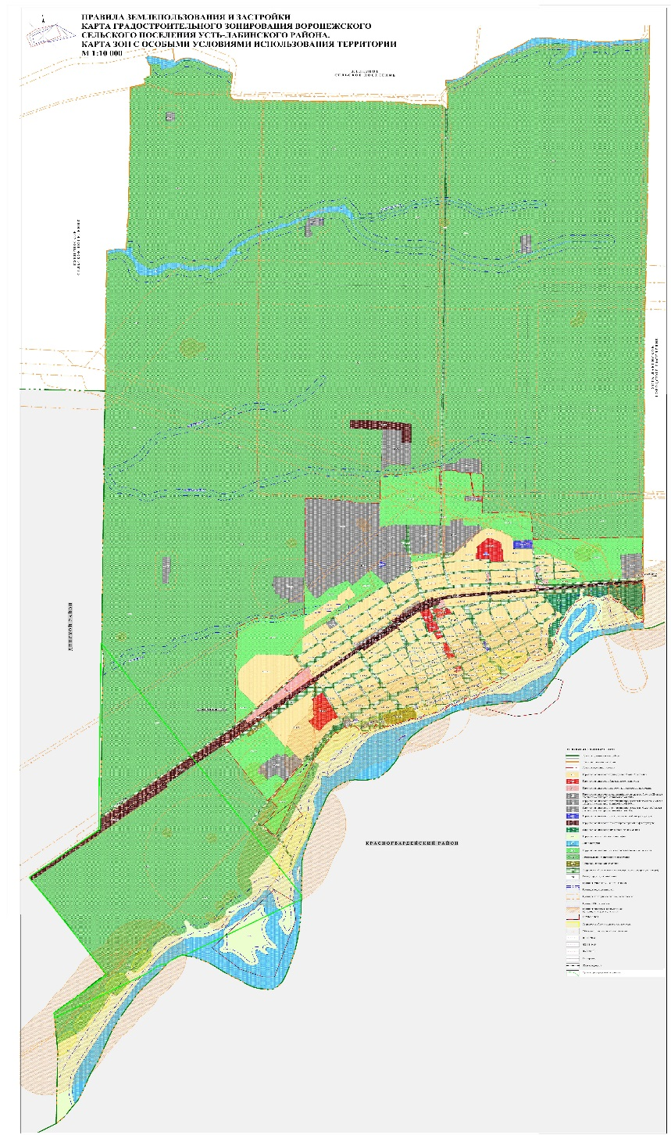

2. Абзац 15 статьи 35 «Иные ограничения использования земельных участков и объектов капитального строительства», после слов «Для каждого аэродрома устанавливается приаэродромная территория.» дополнить следующим текстом:
«Приаэродромная территория устанавливается приказом Федерального агентства воздушного транспорта от 29 января 2021 г. № 50-П, в целях обеспечения безопасности полетов воздушных судов, перспективного развития аэропорта и исключения негативного воздействия оборудования аэродрома и полетов воздушных судов на здоровье человека и окружающую среду в соответствии с Воздушным кодексом РФ, земельным законодательством, законодательством о градостроительной деятельности с учетом требований законодательства в области обеспечения санитарно-эпидемиологического благополучия населения.
3
Описание местоположения границ приаэродромной территории и подзон, координаты поворотных точек границ подзон, а также перечень ограничений использования объектов недвижимости и осуществления деятельности отображается в Решении Федерального агентства воздушного транспорта об установлении приаэродромной территории аэродрома Краснодар (Пашковский).
Ограничения использования объектов недвижимости и осуществления деятельности по максимальным абсолютным отметкам высот даны в Балтийской системе высот 1977 года.
При выборе местоположения новых объектов/сооружений, реконструкции существующих объектов/сооружений необходимо учитывать ограничения использования объектов недвижимости и осуществления деятельности, установленные в границах поверхностей ограничения препятствий аэродрома Краснодар (Пашковский).
Устанавливаемые в 3-й подзоне ограничения использования объектов недвижимости и осуществления деятельности не распространяются на существующие объекты капитального строительства, проектирование, строительство, реконструкция которых были согласованы собственником аэродрома и (или) уполномоченным органом государственной власти, осуществляющим полномочия собственника аэродрома, а также земельные участки и (или) расположенные на них объекты недвижимости, права на которые возникли у граждан и юридических лиц до вступления в силу Федерального закона от 1 июля 2017 года № 135-ФЗ «О внесении изменений в отдельные законодательные акты Российской Федерации в части совершенствования порядка установления и использования приаэродромной территории и санитарно-защитной зоны».
Ограничения использования объектов недвижимости и осуществления деятельности.
Сооружения высотой более 100м должны иметь дневную маркировку и световое ограждение в соответствии с Федеральным авиационными правилами №262 «Требования, предъявляемые к аэродромам, предназначенным для взлета, посадки, руления и стоянки гражданских воздушных судов». Информацию о данных объектах (координаты и абсолютную отметку верха) необходимо направлять в АО «Международный аэропорт Краснодар».

3. В статью 25 «Общественно-деловые зоны» внести следующие изменения:
3.1.Основные виды разрешенного использования и объектов капитального строительства территориальной зоны делового и коммерческого назначения – ОД-2 дополнить видом разрешенного использования земельных участков и объектов капитального строительства «Деловое управление (код 4.1)», изложив его в следующей редакции:
«Деловое управление (код 4.1)»
Размещение объектов капитального строительства с целью: размещения объектов управленческой деятельности, не связанной с государственным или муни-
4
ципальным управлением и оказанием услуг, а также с целью обеспечения совершения сделок, не требующих передачи товара в момент их совершения между организациями, в том числе биржевая деятельность (за исключением банковской и страховой деятельности)».
3.2. Таблицу 1, предельных размеров земельных участков и предельных параметров разрешенного строительства, реконструкции объектов капитального строительства дополнить следующей строкой:
«
Деловое управление | 10/10000, а также определяется по заданию на проектирование | 40-50 | 3/12
».
3.3. Условно разрешенные виды использования земельных участков и объектов капитального строительства, территориальной зоны делового и коммерческого назначения – ОД-2 дополнить видом разрешенного использования земельных участков и объектов капитального строительства:
«Служебные гаражи (код 4.9)», изложив его в следующей редакции:
«Служебные гаражи (код 4.9)»,
Размещение постоянных или временных гаражей, стоянок для хранения служебного автотранспорта, используемого в целях осуществления видов деятельности, предусмотренных видами разрешенного использования с кодами 3.0, 4.0, а также для стоянки и хранения транспортных средств общего пользования, в том числе в депо».
3.4. Таблицу 1 предельных размеров земельных участков и предельных параметров разрешенного строительства, реконструкции объектов капитального строительства дополнить следующей строкой:
«
Служебные гаражи | 24/- | 80 | 1/-
».

Исполняющий обязанности
начальника управления архитектуры
и градостроительства
администрации муниципального
образования Усть-Лабинский район А.В. Боярский

